## Задание по теме «DHTML-стили»

Одно задание для всех вариантов.

На основе кода «Карусель.html» сверстать HTML-код и написать программу для построения фоторобота.

Примерно все должно выглядеть следующим образом:

При клике на кнопку портрет должен быть показан в виде негатива

При клике на кнопку портрет должен быть показан в обычном виде

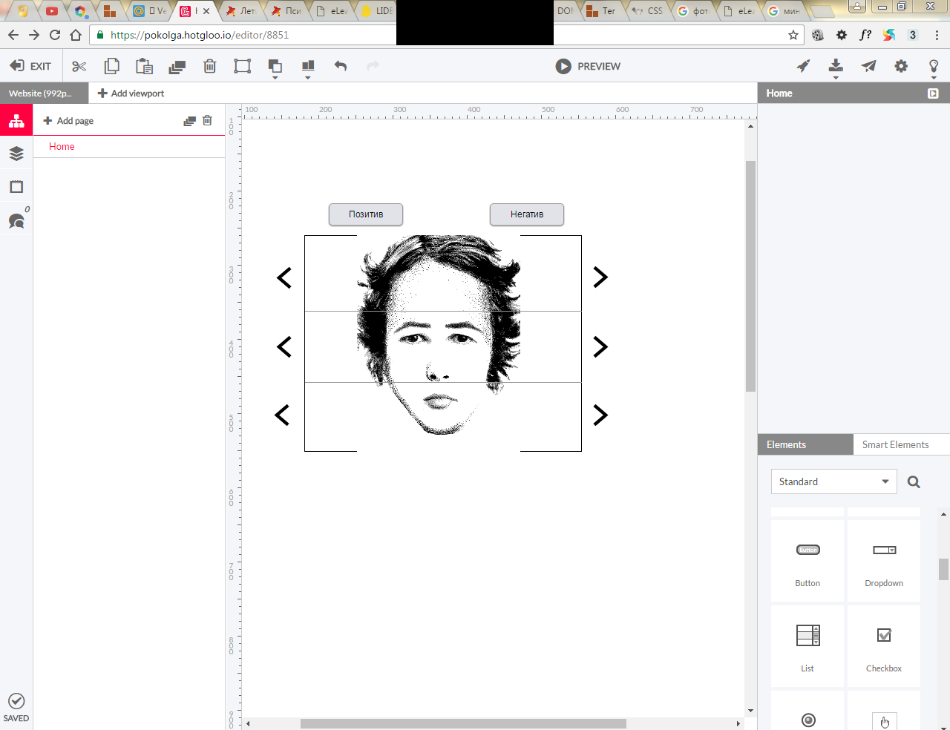

При клике на кнопки должна изменяться соответствующая часть лица

Для каждой части лица (верх, середина, низ) используйте спрайты – аналог karusel.jpg для карусели.

Для задания негатива используйте фильтр filter: invert(100%)